Как поменять местами блоки с информацией в этапе сценария урока прошлой версии конструктора
1. Блок с информацией в этапе сценария урока можно переместить, зажав мышкой край оранжевой рамки объекта.
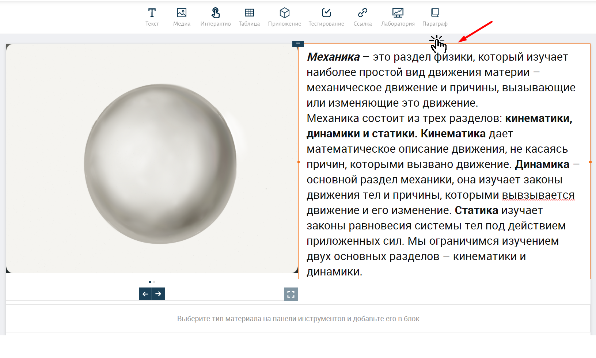

2. После, удерживая мышкой перемещаемый объект, его необходимо перетащить в противоположную сторону.
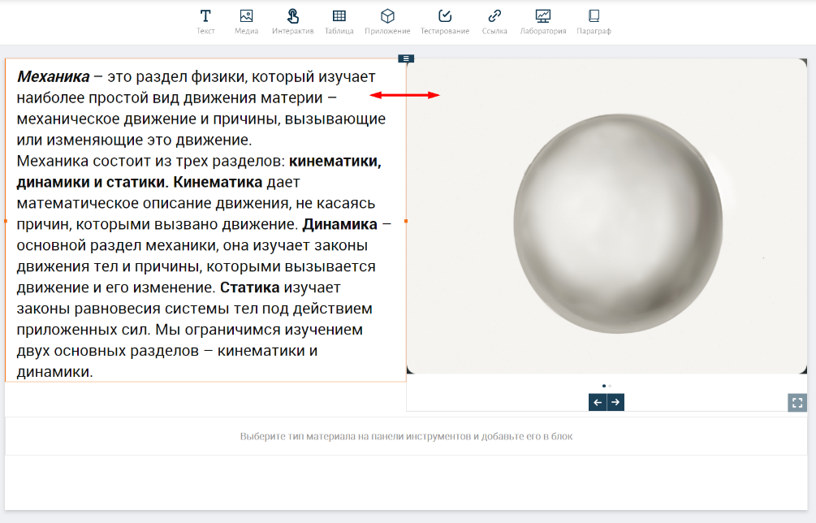
3. Объекты поменялись местами.

